华东光电集成器件研究所副总师张胜兵：

发展智能传感器需要顶层设计先行
来源： 上海证券报·
11月17日，2022世界集成电路大会在安徽合肥召开。本次大会由工业和信息化部、安徽省人民政府主办，是集成电路领域首个部省主办的国际化大会，主题为“合作才能共赢”。
在11月18日下午举行的2022中国半导体市场年会上，华东光电集成器件研究所副总师张胜兵介绍，涉及到信息的感知和信息的收集，就必须要使用智能传感器，智能传感器在智能制造、可穿戴、物联网、人工智能、传统工业测控、AI、航空航天、汽车电子等领域都有着广泛的应用。
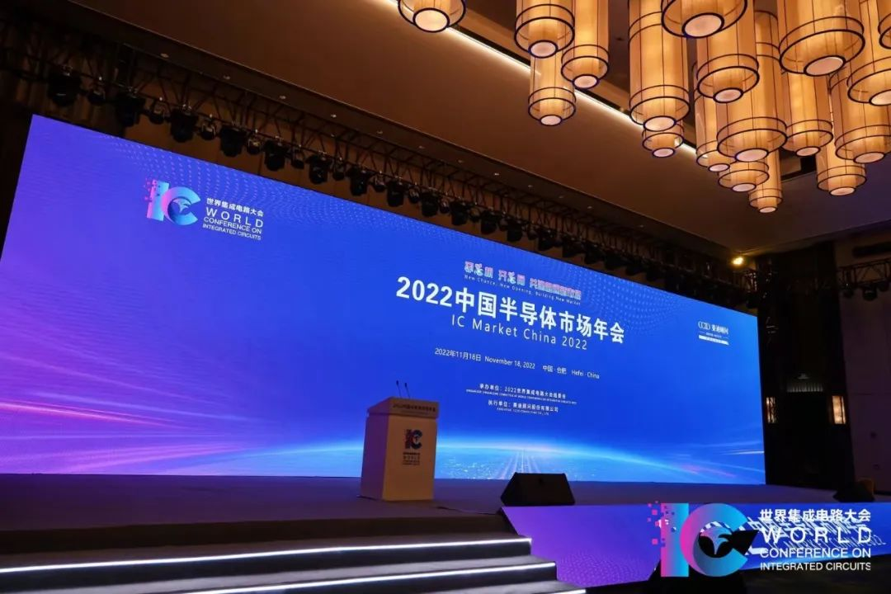
智能传感器产业快速发展。张胜兵介绍，近年来，全球智能传感器市场保持了超过10%的增长率，到2023年产业规模将达到487亿美元；市场结构上，压力传感器和液位传感器数量占比均达到8%，超声波传感器在智能汽车领域占比正在稳步提升。国内来看，有机构预测智能传感器2018至2026年的复合增长率达到8%，到2026年市场规模达到239亿美元。
加快智能传感器产业发展，张胜兵建议，首先要完善顶层设计，其次是加强基础研究和技术突破，第三是强化产业链建设，第四是保障人才、资金等支持性政策。
就完善顶层设计，张胜兵建议，要把传感器产业发展放在国家战略高度，建立MEMS传感器为核心的数字产业链链长制，同时探索、明确专业定位，特别是MEMS可以作为二级或者以上的学科列入到专业重点行列。就加强基础研究和技术突破，张胜兵建议，一是跟踪前沿，智能传感器最需要探索的是新原理和新工艺产品；二是对前沿技术进行布局，比如石墨烯、量子和柔性技术等；第三，增加传感器基础共性技术研究投入，整合国家级创新平台力量，引导国内传感企业加大研发投入力度。
就强化产业链建设，张胜兵建议，建立以晶圆制造为链核的产业集群，推动产业链协同升级，实现传感器产业链高端化、现代化；通过MEMS技术和半导体技术的深度融合，实现传感器的现代化；打造传感器国家级产业集群，推动8英寸以上的量产晶圆制造平台建设。
据了解，安徽省是中国传统的传感器三大制造基地之一，蚌埠市是安徽省唯一一个同时拥有集成电路和MEMS晶圆生产线的城市。为推动智能传感器产业的高质量发展，安徽省目前正在极力打造中国蚌埠传感谷产业地标，力争5至10年打造千亿元的产值。目前，安徽省规划当中明确提出中国声谷、中国视谷和中国传感谷，定位为安徽省人工智能和软件发展先行区。

